## 兼容性测试

使用 Testin 云测进行测试

我们测试了这个网站提供的50台机型，测试结果如下图

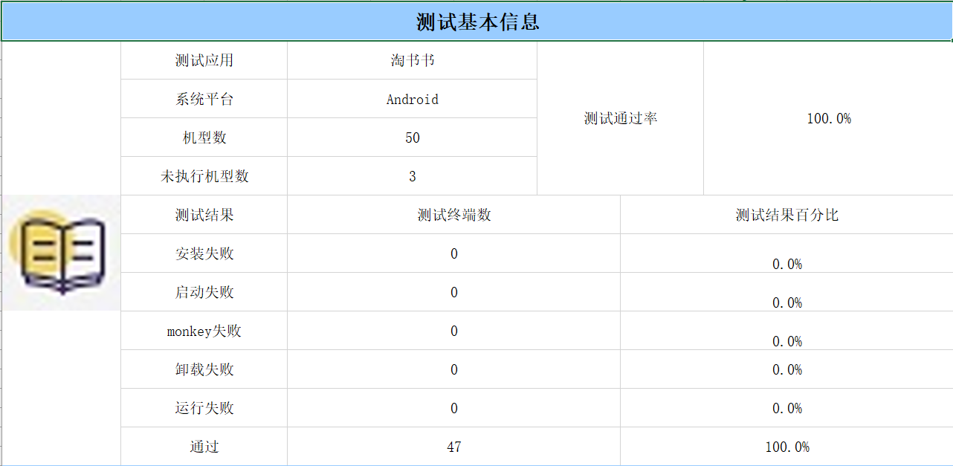

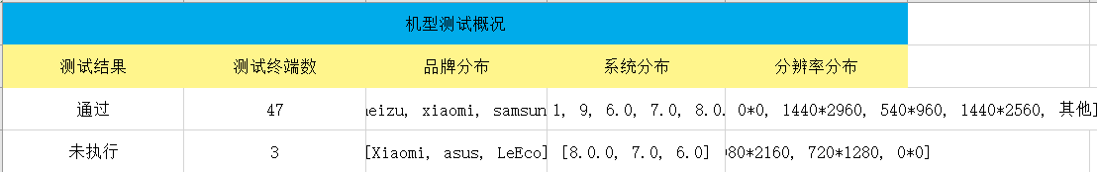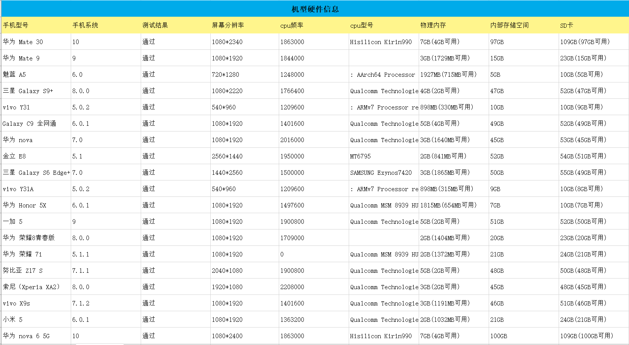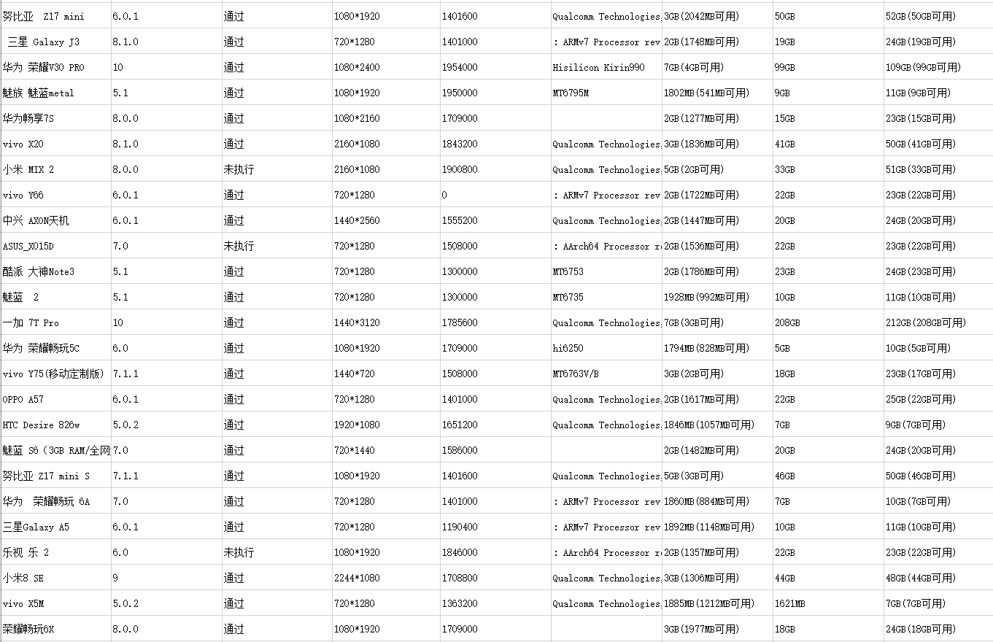

测试结果分析：

目前47款测试的机型全部通过，被测试机型的Android版本全部不低于5.0，符合本APP 的兼容Android版本，所以安装运行成功。现在大部分人使用的安卓手机版本均高于Android5.0版本，符合我们的预期。从目前的情况看来，本次测试符合预期的结果。

## 功能测试

1. “首页”页面
   1. 地区切换

测试结果：未出现地区选择页面

* 1. 搜索功能

测试结果：输入搜索关键词“计算机网络”，展示搜索结果页面，商品详情信息显示正常，排序选项功能正常。页面顶部搜索栏未显示搜索关键词，返回箭头点击后无反应。点击商品品名，显示商品详情页面，正常显示商品详情。

* 1. 首页上方展示校园海报

测试结果：正常显示。

* 1. 商品展示

测试结果：品名和价格正常显示，点击商品无法弹出商品详情页面。

1. “校园”页面

测试结果：点击底部“校园”按钮无对应页面展示。

1. “添加商品”按钮
   1. 添加照片

测试结果：功能正常

* 1. 填写商品信息

测试结果：功能正常

* 1. 选择分类

测试结果：功能正常

* 1. 填写价格

测试结果：功能正常

* 1. 发布后展示

测试结果：无法成功发布商品，点击按钮无提示信息

1. “消息”页面
   1. 点击消息记录跳转聊天界面

测试结果：功能正常

* 1. 输入文字发送消息

测试结果：成功发送，有提示信息，时间记录

* 1. 接受消息通知

测试结果：成功接受消息通知

1. “我的”页面
   1. “设置”界面

测试结果：点击按钮无弹出设置页面

* 1. “登录”页面

测试结果：功能正常

* 1. 注册页面

测试结果：功能正常

* 1. 我的交易

测试结果：点击按钮无页面展示

* 1. “退出登录”按钮

测试结果：功能正常，提示“注销成功”